

**Instituto Politécnico Nacional**

**Escuela Superior de Cómputo**

Soto Ramos Manuel Alejandro

**Administración de Servicios en Red**

**Manual de usuario - Servidor DHCP**

Jiménez Maruri Pedro  
Romero Serrano Luis

Valencia Rodriguez Fernando Quetzalcoatl

Grupo: 4CV4

Para conectarnos y hacer uso del servidor, solo basta con seleccionar la red correspondiente, en este caso “BJORN_13834_JASO”:

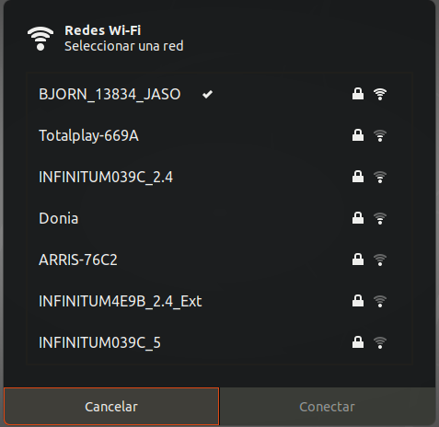

Al seleccionar la red nos pedirá una contraseña, usualmente viene pegada en el router:

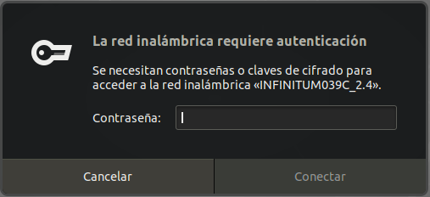

Al introducirla y darle en conectar nos dará automáticamente la dirección IP, dependiendo de la configuración del servidor, así como del dispositivo con el que nos conectemos.